ПОЧЕТНЫЕ ГРАЖДАНЕ
КРАСНОАРМЕЙСКОГО РАЙОНА

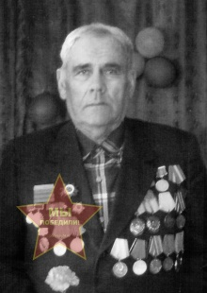
РЯПИЧ
Григорий Осипович
(27.10.1924)

Родился в дер. Стариково Красноармейского района, в семье крестьянина. Здесь окончил школу, работал в колхозе. На фронте - с января 1943 года, воевал в Ленинграде, на разных фронтах, прошел обучение в школе офицерского состава, был ранен. В 1944 году демобилизовался, т.к. имел более трех ранений. За подвиги во время Великой Отечественной войны Ряпич Г.О. награжден медалью «За боевые заслуги», «За победу над Германией», орденом «Отечественной войны», юбилейными медалями.
В 1957 г. назначается управляющим Черкасовского отделения совхоза «Красноармейский», где проработал 27 лет. Он зарекомендовал себя умелым организатором производства. Много сил ушло на благоустройство села: при нем построили школу, детсад, благоустроенные дома, центральное отопление и водопровод. За свой труд Григорий Осипович награжден двумя орденами «Трудового Красного Знамени» в 1968 и 1982 годах, ему присвоено звание «Почетный гражданин села».
Григорий Осипович – прекрасный семьянин: со своей женой вырастили 2 сыновей и дочь. Принимал активное участие в общественной жизни села и района. С 2007 года Григорий Осипович Ряпич – Почетный гражданин Красноармейского района.

Статьи о Г.О. Ряпиче:

- Старикова О. Вручение медали// Маяк. – 2015. – 14 марта
- Медаль за бой, медаль за труд // Маяк – 2011.- 19 января. – с.3.
- Киселева И. «Почетный гражданин»// Сельсовет. – 2007. - №56(15 марта). – С.4
- Тутынин В. Ветераны остаются в строю//Маяк. – 2007.- 10 февр.
- Владимирова Л. Воспоминания вызывают боль/ Л.Владимирова // Маяк – 2002.- 8 мая.- С. 2.
- Первых В. Дело всей жизни// Маяк. – 1996. – 28 дек.

